Los maristas chilenos responden: "Estos abusos dañan el alma. Los responsables deben ser sancionados"
La congregación crea una 'Comisión de la Verdad' que investigará casos de los últimos 50 años
Ernesto Reyes: “Lo ocurrido es gravísimo y nada de lo que hagamos borrará el dolor de las víctimas”
Jesús Bastante, 09 de enero de 2018 a las 10:27
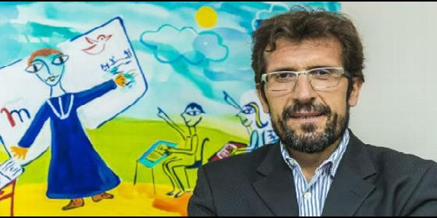
Ernesto Reyes, representante del provincial de los maristas en Chile Maristas Chile

Colaboraremos estrictamente con la justicia, denunciando todos los casos y antecedentes que se vayan conociendo, sin restricciones
(Jesús Bastante).- Ernesto Reyes es el representante del provincial de los maristas en Chile, y el responsable de la gestión de los casos de abusos sexuales a menores que, a una semana de la visita del Papa al país, han sido destapados por El Periódico. En esta entrevista con RD, Reyes pide perdón públicamente a todas las víctimas, y admite que, en algún caso, "se cometió un gravísimo error al no denunciarlo inmediatamente a la justicia civil".
Entre las medidas tomadas, este laico marista, que estudió en el Instituto Alonso de Ercilla (donde presuntamente se cometieron algunos de estos abusos), anuncia la creación de la "Mesa del Nunca Más", una investigación interna -que corre a cargo de un sacerdote franciscano- y decisión de "denunciar todos los casos y antecedentes que se van conociendo, sin restricciones".
Asimismo, la congregación anuncia una 'Comisión para la Verdad', que recabará información sobre todos los posibles casos de abusos en los colegios maristas del país, "nuevos casos, informaciones, situaciones e incluso rumores, para tratar de lograr compendiar la mayor cantidad de información confiable posible, en un período que abarca los últimos cincuenta años".
¿Qué tiene que decir la comunidad marista chilena ante las denuncias de abusos a menores en sus centros?
Son situaciones que nos han golpeado fuerte, muy dolorosas porque es de la esencia de nuestra congregación, educar, formar y proteger a los menores que estudian en nuestras obras, y ser los garantes de sus derechos. Se han conocido a partir de agosto de 2017 y hemos reaccionado institucionalmente con la mayor diligencia posible en todos los ámbitos:
En la atención, acompañamiento y contención hacia las víctimas y sus familias.
Colaborando irrestrictamente con la justicia civil, denunciando todos los casos y antecedentes que se van conociendo, sin restricciones.
Creando una instancia orgánica interna, para conocer, analizar, reflexionar y definir criterios y políticas de prevención para que situaciones así nunca más vuelvan a ocurrir. La hemos denominado "Mesa del Nunca Más", con representantes de todos los estamentos de la Comunidad Marista; directivos, religiosos, profesores laicos, estudiantes, padres y apoderados, exalumnos y administrativos.
Iniciando el Proceso de Investigación Interno a cargo de un sacerdote franciscano, externo a la Congregación Marista, como lo dispone el derecho canónico.
Organizando una comisión investigadora, denominada "Comisión para la Verdad", constituida por personas externas a la Comunidad Marista, de reconocido prestigio y trayectoria profesional, cuyo propósito será investigar y recabar información sobre los hechos de abusos sexuales ocurridos en los Colegios Maristas de Chile, tanto de aquellos casos conocidos, como también pesquisar nuevos casos, informaciones, situaciones e incluso rumores, para tratar de lograr compendiar la mayor cantidad de información confiable posible, en un período que abarca los últimos cincuenta años.
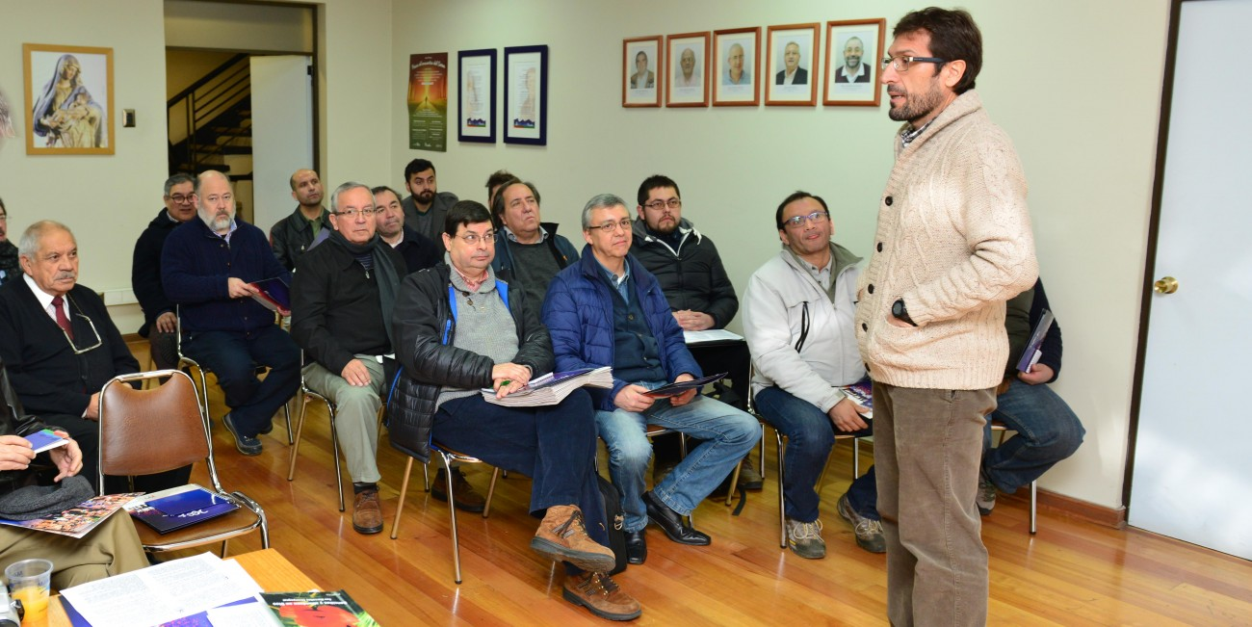
¿Cuál fue la actitud de la congregación? ¿Cómo no pudo saberse nada? ¿Se ocultó la información, o no se supo?
La Congregación Marista, como muchas otras congregaciones y órdenes religiosas cuyas obras son de alcance global, son instituciones complejas cuyas obras o misiones están en varios países, y si bien son jerarquizadas, para facilitar su administración están organizadas por cercanía territorial (provincias) y las situaciones se conocen y se enfrentan -en primera instancia- a nivel local y luego provincial. Respecto a las situaciones de abuso que han ocurrido en algunos de nuestros colegios en Chile - varias de las cuales ocurrieron hace más de cuarenta años- en cuanto se conocieron, se enfrentaron abiertamente reaccionando con las acciones antes reseñadas.
No obstante, hubo un caso conocido en 2010, con el cual se cometió un gravísimo error al no denunciarlo inmediatamente a la justicia civil, dejándolo sólo en manos de la congregación que inmediatamente apartó al agresor de todas sus labores vinculadas a las obras educativas, y cualquier posible contacto con niños o jóvenes.
En 2017, se ha colaborado incondicionalmente con la justicia civil en todos los casos (incluido el caso de 2010), entregando toda la información y antecedentes que se han conocido, incluso denunciando casos que las propias víctimas no han querido llevar a tribunales y que nos hemos informado por la prensa.
Somos una Congregación Religiosa y una Comunidad Educativa, por lo tanto, aunque algunos de estos hechos pudiesen estar prescritos para la justicia civil, no lo están desde la perspectiva ética que le corresponde honrar, a quienes no sólo han sido educadores, sino que también se han consagrado como religiosos. Los responsables deben ser sancionados.
¿Qué contacto se mantiene con las víctimas en la actualidad? ¿Se les ha pedido perdón, o indemnizado de algún modo?
Desde el primer momento se han dispuesto instancias de asistencia psicológica y legal para las víctimas y sus familias, así como de guía espiritual, pues estamos en presencia de abusos que dañan el alma. Se ha pedido perdón públicamente a través de dos comunicados de prensa en los medios escritos más importantes de Chile: El Mercurio y La Tercera. Y en privado también se ha pedido perdón a cada víctima, y también a sus familiares y personas de su entorno, en aquellos casos que se ha podido acceder a ellos.
Hemos puesto todo nuestro esfuerzo y voluntad en atender y dar contención a las personas agredidas, son parte de nuestra Comunidad Educativa, sabemos que lo ocurrido es gravísimo y que nada de lo que hagamos borrará el dolor y la vulneración que sufrieron, pero con fe, y la inspiración de la Virgen Santísima y San Marcelino, hacemos votos para encontrar en el perdón, la esperanza de ofrecerles algo de tranquilidad y reparación emocional, en la medida de lo humanamente posible.
¿Qué medidas se han tomado, o se van a tomar, contra Abel Pérez (uno de los pederastas) y el resto de acusados?
En todos los casos se han apartado inmediatamente de sus funciones, están relegados de todo contacto con la comunidad externa, y dispuestos a responder a la investigación civil, interna y canónica.
¿Se van a investigar más casos?
La Comisión para la Verdad, tiene la misión de investigar y conocer estos hechos y otros que pudieren haber acontecido, y a partir de esa información -y según corresponda- se informará al Ministerio Público y a las autoridades Maristas de la Provincia Santa María de los Andes.
¿Cómo afectará este escándalo a la visita del Papa a Chile?
Hemos estado en contacto con nuestros pastores y guías de la Iglesia Católica en Chile y en estos días se le ha hecho llegar a Su Santidad, a través de la Nunciatura local, una carta en la cual pedimos su perdón y el de la Iglesia, por estos terribles hechos, en donde además aprovechamos de informarle en detalle las acciones que se han tomado para la correspondiente reparación de las víctimas. Nuestro compromiso irrestricto como católicos, tal como lo ha señalado el Santo Padre, es la protección irrenunciable a ser garantes de los derechos de los niños, niñas y adolescentes, que miles de familias nos confían diariamente, compromiso que ha sido ratificado plenamente por nuestro Superior General, en la Declaración del 22avo. Capítulo General Marista, de octubre de 2017.

